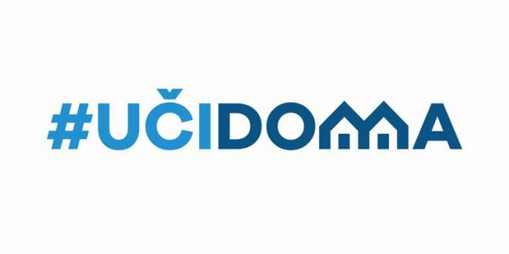
SEDMIČNI PLAN RADA PO PREDMETIMA ZA PERIOD 23.03.2020. – 27.03.2020.
RAZRED I PREDMET: IX RAZRED HEMIJA NASTAVNIK/CI: DRAGANA MILIĆEVIĆ

DAN | ISHODI | AKTIVNOSTI | SADRŽAJ/POJMOVI | NAČIN KOMUNIKACIJE
PONEDELJAK
23.03.2020.
UTORAK  24.03.2020. | Na kraju učenja učenik će moći da:  navodi funkcionalne grupe i opštu molekulsku formulu aldehida i ketona,  -piše strukturnu formulu aldehida i ketona,  -navodi uobičajena imena nakih aldehida i ketona, kao i njihove hemijske nazive,  -navodi osnovna fizička svojstva aldehida i ketona, | Učenici uz pomoc sadrzaja na google ucionici i ucidoma.me savladavaju aldehide I ketone | Aldehidi, ketoni, struktura, nomenklatura, funkcionalne grupe, fizička svojstva. | Vajber grupe i google ucionica  (5 ČAS UTORAK)
SRIJEDA
25.03.2020.
ČETVRTAK  26.03.2020. | -Na kraju učenja učenik će moći da navodi praktičnu primjenu nekih aldehida i ketona. | Učenici uz pomoc sadrzaja na google ucionici i ucidoma.me savladavaju aldehide I ketone | Aldehidi, ketoni, struktura, nomenklatura, funkcionalne grupe, fizička svojstva. | Vajber grupe I google ucionica  (6 ČAS CETVRTAK)
PETAK
27.03.2020.

POVRATNA INFORMACIJA U TOKU SEDMICE

